YourEyes

详细设计说明书

[V1.0]

拟 制 人_______薛明峰__________
审 核 人_ _____刘佳艺__________
批 准 人________顾嵩_________

[二〇一七年十一月十日]

设计说明书

1.引言
1.1编写目的
在完成了对YourEyes软件系统的需求分析和需求建模，同时针对系统的整体架构进行了全面深入地探讨和分析的基础上，提出了这份软件设计文档。该软件设计文档将于对YourEyes软件系统如何构建进行集中的整理和描述，从各个层面对软件系统的设计方法以及最终的设计模型进行系统性的阐述，旨在为软件开发团队中的代码编写人员提供最主要的开发依据。
1.2背景
- 随着中国城市建设的步伐加快，机动车的数量急剧增多，道路情况日益复杂化，给盲人群体的出行也造成了更多的不便因素。我国是世界上盲人数量最多的国家，对于如何完善盲人群体的社会服务机制、如何提高盲人群体的生活质量一直是社会各界都在热切关注的问题。
- 本项目为开发一款能让盲人寻求附近志愿者的帮助，并同时提供辅助盲人出行的导航功能的公益APP——YourEyes，旨在于全社会搭建一个帮助盲人安全出行的集志愿服务与现代化技术于一体的公益平台。
1.3定义
- GUI (Graphical User Interface): 图形用户界面，是指采用图形方式显示的计算机操作用户界面。
- IEEE(Institute of Electrical and Electronic Engineers): 电气和电子工程师协会。
1.4参考资料
[IEEE Std 10161998] IEEE Recommended Practice for Software Design Descriptions

2. 系统的结构
2.1架构设计
系统的整体架构图如图2-1所示：
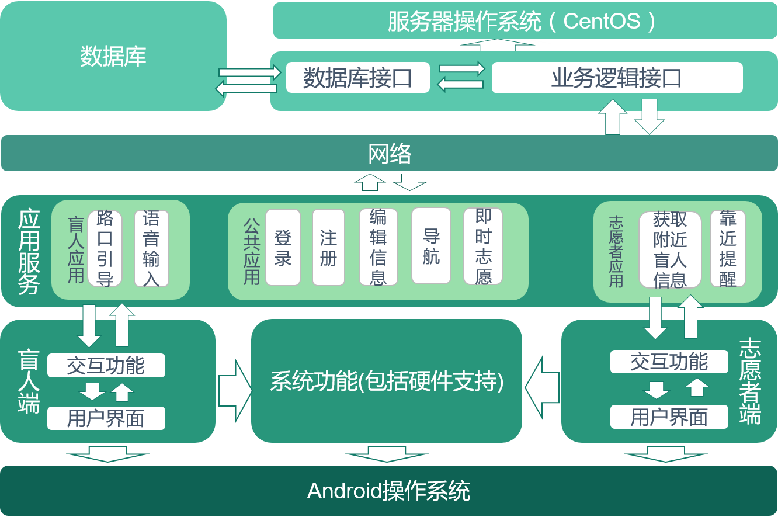
图2-1
2.2分解描述
- Android操作系统/系统外模块
类型：操作系统
描述：为客户端运行提供环境。
事件流程：1）安装客户端
2）运行客户端
- 客户端（盲人/志愿者）
类型：可执行程序
描述：项目完成的可在安卓设备上安装运行的程序。
事件流程：无
- 系统功能（包括硬件支持）
类型：安卓操作系统提供功能
描述：安卓设备及系统提供的基本功能，支持客户端和的运行和功能实现 。
事件流程：无
- 应用服务
类型：功能
描述：客户端提供的功能，具体内容可参考需求清单及用例图。
事件流程：1）用户操作
2）客户端将相应信息通过网络传输至服务器
3）服务器处理后返回相关信息
4）客户端处理返回信息，完成相应功能或提示
- 网络
类型：系统外模块
描述：提供网络传输支持 。
事件流程：无
- 业务逻辑接口
类型：功能模块
描述：处理客户端通过网络传输来的信息，对其进行解析和处理，通过数据库接口访问数据库获取信息后将处理后消息返回给客户端，处理系统主要业务逻辑。
事件流程：1）接受用户信息
2）解析、处理信息，获取数据库信息
3）返回处理消息给客户端
- 数据库接口
类型：功能模块
描述：为服务器业务逻辑接口和数据库提供连接 。
事件流程：1）业务逻辑接口调用
2）数据库相关处理
3）返回信息到业务逻辑接口
- 数据库
类型：存储模块/系统外模块
描述：存储用户信息 。
事件流程：1）数据库接口连接
2）数据库查询和更新
3）返回信息到数据库接口
- 服务器操作系统（CentOS）
类型：操作系统/系统外模块
描述：为服务器应用运行提供环境。
事件流程：1）安装部署服务器应用
2）运行服务器应用
2.3设计原理
本软件系统计划采用的软件架构是三层C/S架构，以在有限的条件下发挥较优的性能，架构模型如图2-2。
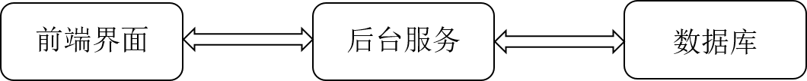
图2-2
针对本软件系统，使用三层C/S架构具有很多优势。将软件系统分为表现层、业务逻辑层、数据访问层的三层结构，遵循了“高内聚，低耦合”的设计理念，开发人员可以只关注整个结构中的其中某一层，可以很容易的用新的实现来替换原有层次的实现，扩展性强，降低层与层之间的依赖，有利于各层逻辑的复用。同时，用户端只能通过逻辑层来访问数据层，减少了入口点，提高了系统的安全性。综合以上优势，此软件系统最终确定采用三层的C/S架构。

3．模块1（Register）设计说明
3.1模块描述
进行用户的注册功能。
3.2功能
能够使用户正确输入用户名和密码格式，进行注册操作。
3.3性能
需要设备获取互联网权限，进行网络连接。
3.4输入项
- 用户名：要求为9-16个字符，不能为空。
- 密码：要求为9-16个字符，不能为空。
3.5输出项
根据用户名和密码的字符串长度提示不同的信息。
3.6设计方法（算法）
通过if语句对用户名和密码字符串长度进行判断，进行不同操作。
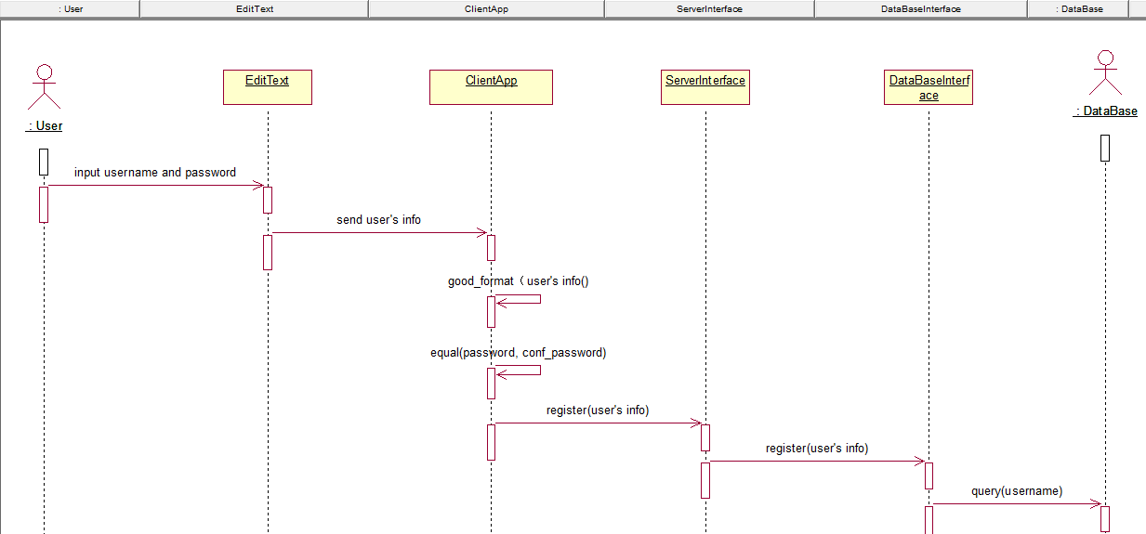
3.7流程逻辑

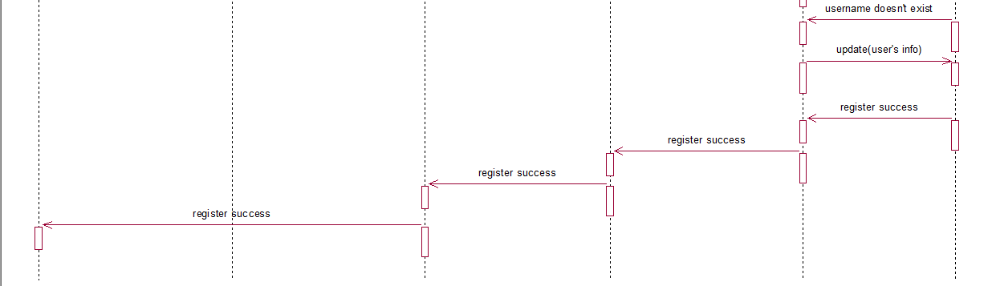
3.8接口
通过将JSON对象POST到服务器的方式进行注册信息的上传。
3.9存储分配
将本模块的相应文件存储到相对路径下的Register文件夹下。
3.10注释设计
注释共含以下几个部分：
- 加在模块首部的注释；
- 加在各分枝点处的注释；
- 对各变量的功能、范围、缺省条件等所加的注释；
- 对使用的逻辑所加的注释等。
3.11限制条件
对网络能力需求较多，同时由于受到服务器带宽的影响，网络连接速度较慢。
3.12测试计划
测试技术要求：随机输入长度不等的字符串。
输入数据：合法的字符串。
预期结果：根据用户名密码的不同情况正确显示相应的信息。
进度安排：
测试项目 | 测试开始时间 | 测试结束时间 | 测试人员
Register 01 | 2017.5.28 | 2017.5.28 | 顾嵩
Register 02 | 2017.5.28 | 2017.5.28 | 顾嵩
Register 03 | 2017.5.29 | 2017.5.29 | 顾嵩
Register 04 | 2017.5.30 | 2017.5.30 | 顾嵩
Register 05 | 2017.5.30 | 2017.5.30 | 顾嵩
设备条件：含有Android手机模拟器的Windows操作系统计算机或Android实体机一部。
3.13尚未解决的问题
暂无。

4．模块2（Login）设计说明
4.1模块描述
进行用户的登录功能。
4.2功能
能够使用户输入用户名和密码，进行登录操作。
4.3性能
需要设备获取互联网权限，进行网络连接。
4.4输入项
- 用户名：要求为9-16个字符，不能为空。
- 密码：要求为9-16个字符，不能为空。
4.5输出项
根据用户名和密码是否匹配提示不同的信息。
4.6设计方法（算法）
通过if语句对用户名和密码是否匹配进行判断，进行不同操作。
4.7流程逻辑
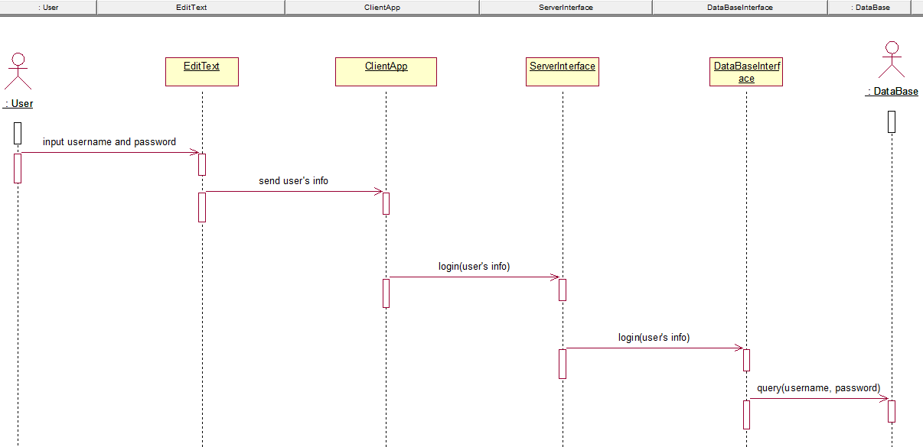
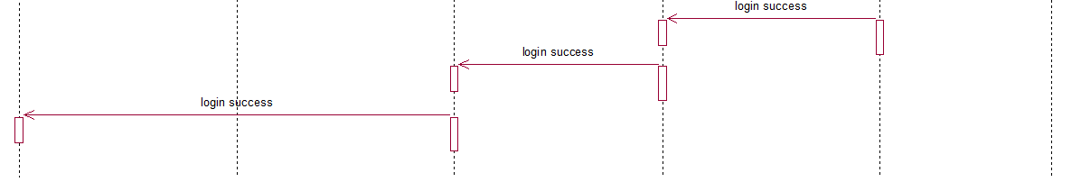
4.8接口
通过将JSON对象POST到服务器并GET返回信息的方式进行登录信息的核对。
4.9存储分配
将本模块的相应文件存储到相对路径下的Login文件夹下。
4.10注释设计
注释共含以下几个部分：
- 加在模块首部的注释；
- 加在各分枝点处的注释；
- 对各变量的功能、范围、缺省条件等所加的注释；
- 对使用的逻辑所加的注释等。
4.11限制条件
对网络能力需求较多，同时由于受到服务器带宽的影响，网络连接速度较慢。
4.12测试计划
测试技术要求：随机输入字符串，其中含有能够正确匹配的用户名和密码。
输入数据：合法的字符串。
预期结果：根据用户名密码的不同正确显示相应的信息。
进度安排：
测试项目 | 测试开始时间 | 测试结束时间 | 测试人员
Login 01 | 2017.6.1 | 2017.6.1 | 顾嵩
Login 02 | 2017.6.1 | 2017.6.1 | 顾嵩
Login 03 | 2017.5.29 | 2017.5.29 | 顾嵩
Login 04 | 2017.5.30 | 2017.5.30 | 顾嵩
设备条件：含有Android手机模拟器的Windows操作系统计算机或Android实体机一部。
4.13尚未解决的问题
暂无。

5．模块3（InfoEdit）设计说明
5.1模块描述
进行用户的个人信息修改功能。
5.2功能
能够使用户正确修改个人信息。
5.3性能
需要设备获取互联网权限，进行网络连接。
5.4输入项
- 年龄：要求为10-100之间的整数，不能为空。
- 性别：要求选择性别，不能为空。
- 联系电话：要求为11为数字字符串，不能为空。
5.5输出项
若正确修改个人信息，显示修改后的个人信息，若输入有误，则提示用户重新输入。
5.6设计方法（算法）
通过if语句对修改后的个人信息是否符合要求进行判断，进行不同操作。
5.7流程逻辑
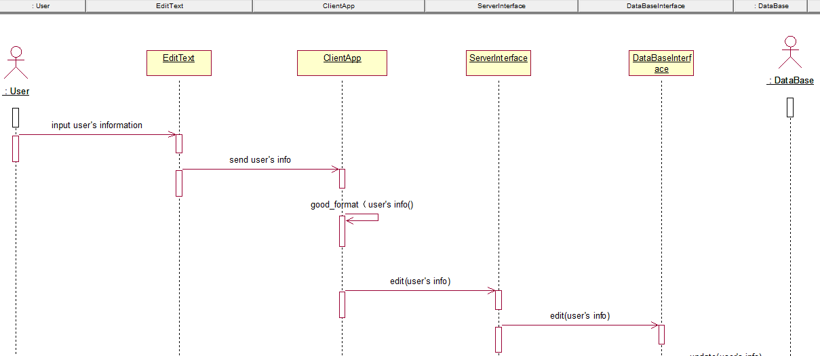
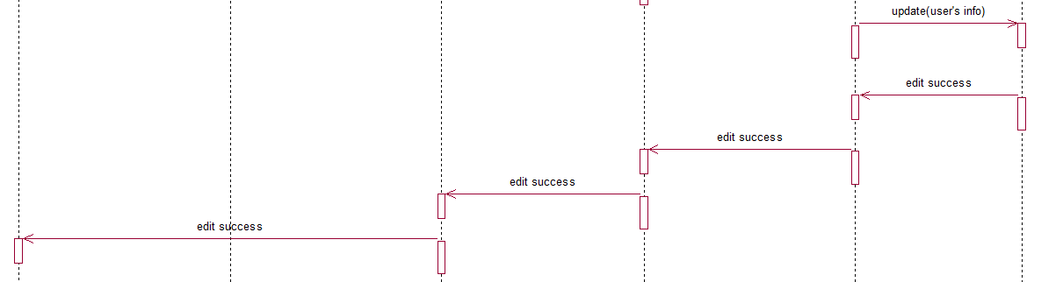
5.8接口
通过将JSON对象POST到服务器的方式进行个人信息的更新。
5.9存储分配
将本模块的相应文件存储到相对路径下的InfoEdit文件夹下。
5.10注释设计
注释共含以下几个部分：
- 加在模块首部的注释；
- 加在各分枝点处的注释；
- 对各变量的功能、范围、缺省条件等所加的注释；
- 对使用的逻辑所加的注释等。
5.11限制条件
对网络能力需求较多，同时由于受到服务器带宽的影响，网络连接速度较慢。
5.12测试计划
测试技术要求：随机输入字符串，其中含有正确的个人信息格式。
输入数据：合法的字符串。
预期结果：根据修改后的个人信息格式是否正确显示相应信息。
进度安排：
测试项目 | 测试开始时间 | 测试结束时间 | 测试人员
InfoEdit 01 | 2017.5.15 | 2017.5.15 | 刘佳艺
InfoEdit 02 | 2017.5.15 | 2017.5.15 | 刘佳艺
InfoEdit 03 | 2017.5.16 | 2017.5.16 | 刘佳艺
设备条件：含有Android手机模拟器的Windows操作系统计算机或Android实体机一部。
5.13尚未解决的问题
暂无。

6．模块4（Pwd）设计说明
6.1模块描述
进行用户的密码修改功能。
6.2功能
能够使用户正确修改密码。
6.3性能
需要设备获取互联网权限，进行网络连接。
6.4输入项
- 原密码：要求和登录时的密码相匹配。
- 新密码：要求为9-16个字符。
- 再次输入的密码：要求和新密码相一致。
6.5输出项
若正确修改密码，下次登录后将使用新密码登录，若输入有误，则提示用户重新输入。
6.6设计方法（算法）
通过if语句对输入的密码与原密码是否相符、新密码是否符合要求以及新密码与再次输入的密码是否一致进行判断，进行不同操作。
6.7流程逻辑
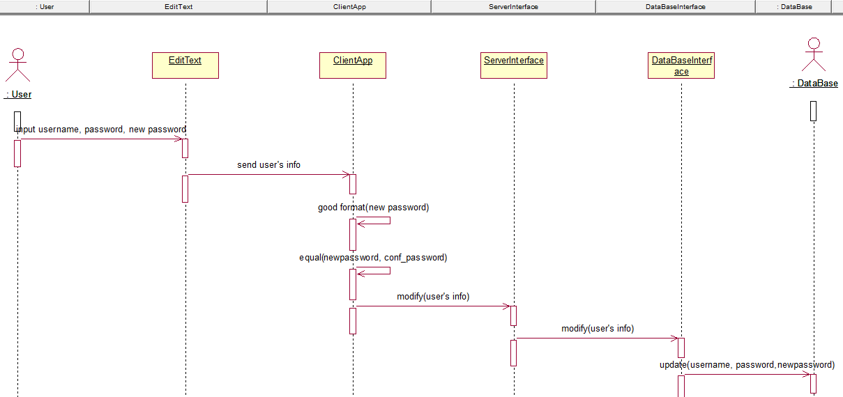
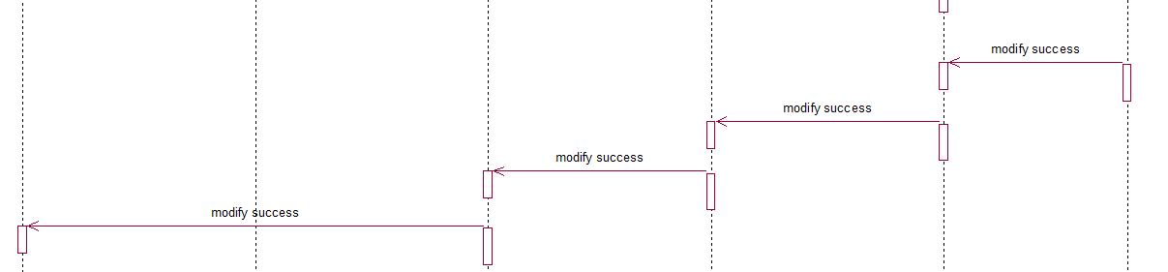
6.8接口
通过将JSON对象POST到服务器的方式进行个人信息的更新。
6.9存储分配
将本模块的相应文件存储到相对路径下的InfoEdit文件夹下。
6.10注释设计
注释共含以下几个部分：
- 加在模块首部的注释；
- 加在各分枝点处的注释；
- 对各变量的功能、范围、缺省条件等所加的注释；
- 对使用的逻辑所加的注释等。
6.11限制条件
对网络能力需求较多，同时由于受到服务器带宽的影响，网络连接速度较慢。
6.12测试计划
测试技术要求：随机输入字符串，其中含有正确的密码。
输入数据：合法的字符串。
预期结果：根据输入密码是否正确显示相应信息。
进度安排：
测试项目 | 测试开始时间 | 测试结束时间 | 测试人员
Pwd 01 | 2017.6.5 | 2017.6.5 | 薛明峰
Pwd 02 | 2017.6.6 | 2017.6.6 | 薛明峰
设备条件：含有Android手机模拟器的Windows操作系统计算机或Android实体机一部。
6.13尚未解决的问题
暂无。

7．模块5（VoiceInput）设计说明
7.1模块描述
进行用户的语音输入及转换文本的功能。
7.2功能
能够使语音正确转换为中/英文。
7.3性能
需要设备获取互联网权限，进行网络连接。同时需要麦克风权限，进行语音输入。
7.4输入项
- 输入一段长度小于60秒的语音。
7.5输出项
能够正确显示语音转换后的中/英文文本。
7.6设计方法（算法）
通过调用讯飞语音接口实现语音到文本的转换。
7.7流程逻辑
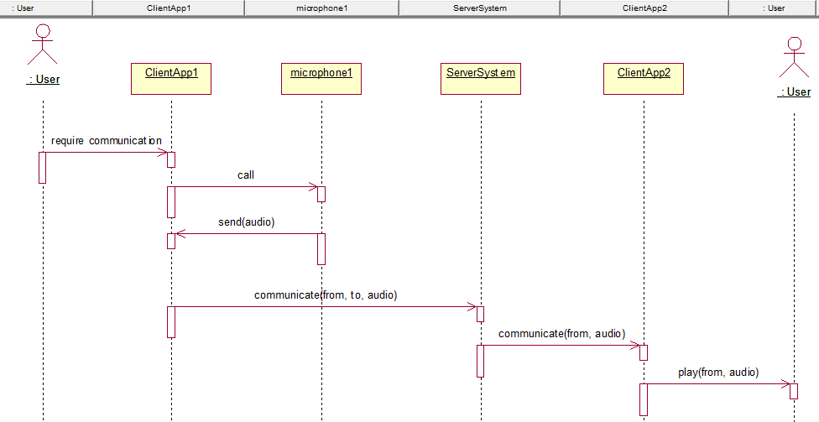

7.8接口
讯飞语音相关API。
7.9存储分配
将本模块的相应文件存储到相对路径下的VoiceInput文件夹下。
7.10注释设计
注释共含以下几个部分：
- 加在模块首部的注释；
- 加在各分枝点处的注释；
- 对各变量的功能、范围、缺省条件等所加的注释；
- 对使用的逻辑所加的注释等。
7.11限制条件
对网络能力需求较多，同时由于受到服务器带宽的影响，网络连接速度较慢。同时对语音输入也有较高要求，语音质量不高可能会产生文本转换不正确的现象。
7.12测试计划
测试技术要求：随机输入一段小于60秒的语音，其中包括中/英文。
输入数据：一段小于60秒的语音
预期结果：根据输入的语音正确显示转换后的文本。
进度安排：
测试项目 | 测试开始时间 | 测试结束时间 | 测试人员
VoiceInput | 2017.6.10 | 2017.6.11 | 薛明峰
设备条件：含有Android手机模拟器的Windows操作系统计算机或Android实体机一部。
7.13尚未解决的问题
暂无。

8．模块6（Location）设计说明
8.1模块描述
进行用户的定位获取、计算距离以及发送附近的盲人定位功能。
8.2功能
能够准确定位，并计算定位点之间的距离，以及能够查找附近的定位点。
8.3性能
需要设备获取互联网权限，进行网络连接。同时需要GPS权限，进行定位。
8.4输入项
- 输入当前位置。
8.5输出项
能够正确显示当前位置、定位点之间的距离和附近的定位点。
8.6设计方法（算法）
通过调用高德地图相关API实现功能的相关算法。
8.7流程逻辑
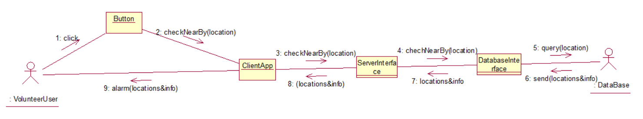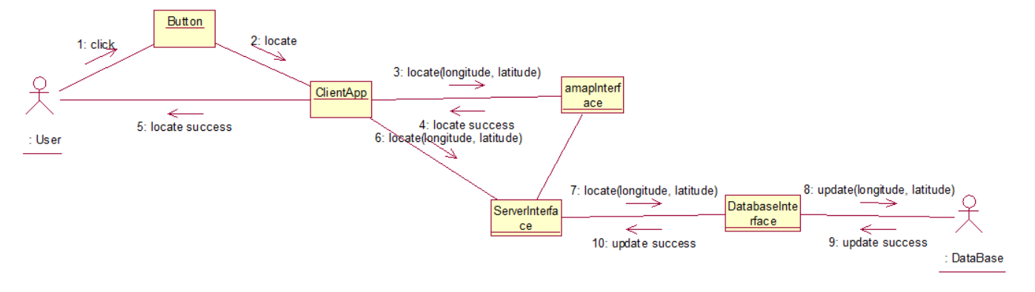
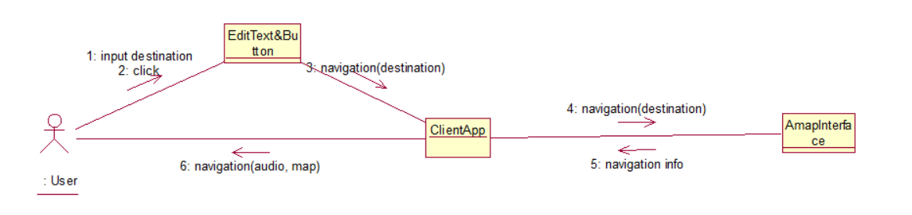
8.8接口
高德地图相关API。
8.9存储分配
将本模块的相应文件存储到相对路径下的Location文件夹下。
8.10注释设计
注释共含以下几个部分：
- 加在模块首部的注释；
- 加在各分枝点处的注释；
- 对各变量的功能、范围、缺省条件等所加的注释；
- 对使用的逻辑所加的注释等。
8.11限制条件
对网络能力需求较多，同时由于受到服务器带宽的影响，网络连接速度较慢。同时GPS要求需在较空旷的地方，室内定位效果较差。
8.12测试计划
测试技术要求：随机找某一位置进行定位等操作。
输入数据：当前位置
预期结果：根据输入的当前位置显示定位点之间的距离以及附近的定位点情况。
进度安排：
测试项目 | 测试开始时间 | 测试结束时间 | 测试人员
Location 01 | 2017.6.12 | 2017.6.12 | 刘佳艺
Location 02 | 2017.6.12 | 2017.6.12 | 刘佳艺
Location 03 | 2017.6.13 | 2017.6.13 | 刘佳艺
设备条件：含有Android手机模拟器的Windows操作系统计算机或Android实体机一部。
8.13尚未解决的问题
定位精确度不是很高，有时会出现定位偏差较大的现象。

9．模块7（DstMatch）设计说明
9.1模块描述
进行目的地自动筛选匹配。
9.2功能
能够对用户输入的目的地进行数据库的筛选，查找目的地周围相关信息。
9.3性能
需要设备获取互联网权限，进行网络连接。
9.4输入项
- 输入目的地。
9.5输出项
能够正确显示输入目的地周围的相关信息。
9.6设计方法（算法）
通过调用数据库遍历查找的相关算法实现。
9.7流程逻辑
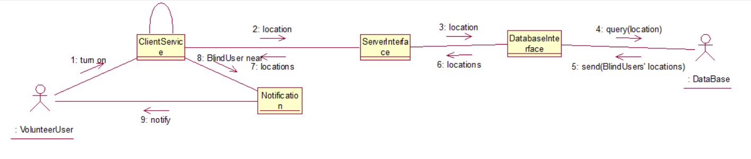9.8接口
数据库连接相关接口以及遍历算法函数接口。
9.9存储分配
将本模块的相应文件存储到相对路径下的DstMatch文件夹下。
9.10注释设计
注释共含以下几个部分：
- 加在模块首部的注释；
- 加在各分枝点处的注释；
- 对各变量的功能、范围、缺省条件等所加的注释；
- 对使用的逻辑所加的注释等。
9.11限制条件
对网络能力需求较多，同时由于受到服务器带宽的影响，网络连接速度较慢。同时数据库查找时间较长，等待时间较长。
9.12测试计划
测试技术要求：随机输入要查找的目的地。
输入数据：要查找的目的地。
预期结果：根据输入的目的地显示其周围情况。
进度安排：
测试项目 | 测试开始时间 | 测试结束时间 | 测试人员
DstMatch 01 | 2017.6.20 | 2017.6.20 | 刘佳艺
DstMatch 02 | 2017.6.21 | 2017.6.21 | 刘佳艺
设备条件：含有Android手机模拟器的Windows操作系统计算机或Android实体机一部。
9.13尚未解决的问题
查找速度较慢。

10．模块8（Navigation）设计说明
10.1模块描述
进行路线导航。
10.2功能
能够对用户输入的起止点进行正确的路线规划，并在路口处打开摄像头反馈用户当前路口交通指示灯情况。
10.3性能
需要设备获取互联网权限，进行网络连接。同时需要设备获取GPS权限，确定当前位置。还需要打开相机权限进行路口状况的图像获取。
10.4输入项
- 输入起止点以及路口图像。
10.5输出项
能够正确显示正确的规划路线，实时反馈用户当前路口交通灯情况。
10.6设计方法（算法）
通过调用图形图像处理算法以及高德地图导航相关API实现。
10.7流程逻辑
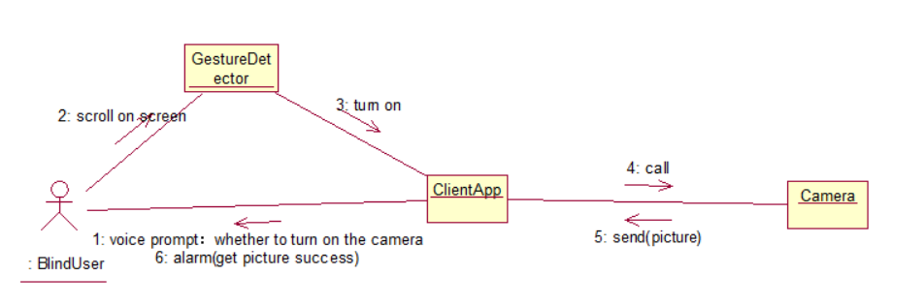
10.8接口
高德地图导航API接口，以及图形图像处理相关接口。
10.9存储分配
将本模块的相应文件存储到相对路径下的Navigation文件夹下。
10.10注释设计
注释共含以下几个部分：
- 加在模块首部的注释；
- 加在各分枝点处的注释；
- 对各变量的功能、范围、缺省条件等所加的注释；
- 对使用的逻辑所加的注释等。
10.11限制条件
对网络能力需求较多，同时由于受到服务器带宽的影响，网络连接速度较慢。同时图形图像处理方面由于算法原因，可能路况反馈不及时。
10.12测试计划
测试技术要求：随机输入起止点及随机传入路口图像。
输入数据：起止点及路口图像。
预期结果：根据输入的起止点显示正确的规划路径，同时能够正确显示交通信号灯情况。
进度安排：
测试项目 | 测试开始时间 | 测试结束时间 | 测试人员
Navigation 01 | 2017.6.25 | 2017.6.25 | 薛明峰
Navigation 02 | 2017.6.25 | 2017.6.25 | 薛明峰
Navigation 03 | 2017.6.25 | 2017.6.25 | 薛明峰
Navigation 04 | 2017.6.26 | 2017.6.26 | 薛明峰
Navigation 05 | 2017.6.26 | 2017.6.26 | 薛明峰
Navigation 06 | 2017.6.26 | 2017.6.26 | 薛明峰
设备条件：含有Android手机模拟器的Windows操作系统计算机或Android实体机一部。
10.13尚未解决的问题
图形图像处理速度较慢。

11．模块9（Gesture）设计说明
11.1模块描述
通过手势操作做出相应的处理。
11.2功能
能够根据用户的不同手势，软件打开相应的模块。
11.3性能
需要设备时刻监视屏幕，对CPU运算有一定要求。
11.4输入项
- 输入不同的滑动手势。
11.5输出项
能够对不同的手势，正确显示相应页面并给予提示。
11.6设计方法（算法）
通过调用Android Studio相关监视功能包实现。
11.7流程逻辑
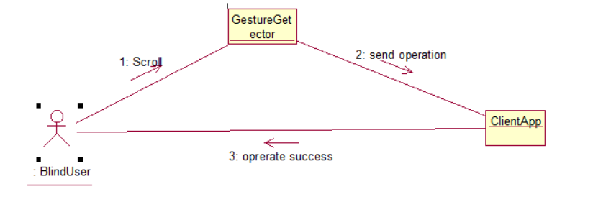
11.8接口
Android Studio相关监视操作接口。
11.9存储分配
将本模块的相应文件存储到相对路径下的Gesture文件夹下。
11.10注释设计
注释共含以下几个部分：
- 加在模块首部的注释；
- 加在各分枝点处的注释；
- 对各变量的功能、范围、缺省条件等所加的注释；
- 对使用的逻辑所加的注释等。
11.11限制条件
对CPU处理能力较高，若CPU处理能力较弱，可能出现明显操作延迟现象。
11.12测试计划
测试技术要求：随机输入不同的滑动手势。
输入数据：滑动手势。
预期结果：根据输入滑动手势显示相应的功能和提示。
进度安排：
测试项目 | 测试开始时间 | 测试结束时间 | 测试人员
Gesture 01 | 2017.6.28 | 2017.6.28 | 顾嵩
Gesture 02 | 2017.6.28 | 2017.6.28 | 顾嵩
Gesture 03 | 2017.6.29 | 2017.6.29 | 顾嵩
设备条件：含有Android手机模拟器的Windows操作系统计算机或Android实体机一部。
11.13尚未解决的问题
暂无。

12．模块10（VolunRcd）设计说明
12.1模块描述
系统将记录志愿者每一次的志愿活动，显示在志愿者客户端。
12.2功能
志愿者用户可以在“我的足迹”板块查看自己曾经做过的志愿活动，信息显示主要包括时间、地点、帮扶盲人信息等，信息以列表信息呈现。
12.3性能
需要设备时刻监视屏幕，对CPU运算有一定要求。
12.4输入项
点开“我的足迹”。
12.5输出项
时间、地点、帮扶盲人信息等，以列表形式呈现。
12.6设计方法（算法）
通过提取数据库信息实现。
12.7流程逻辑
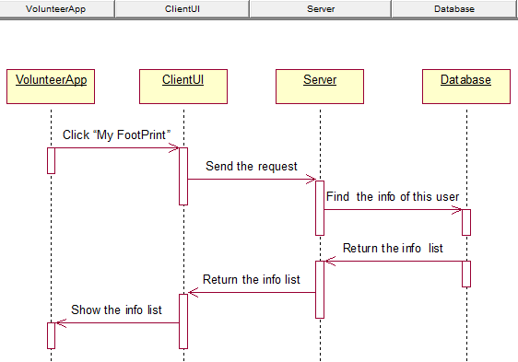
12.8接口
Android Studio相关监视操作接口。
12.9存储分配
将本模块的相应文件存储到相对路径下的Gesture文件夹下。
12.10注释设计
注释共含以下几个部分：
- 加在模块首部的注释；
- 加在各分枝点处的注释；
- 对各变量的功能、范围、缺省条件等所加的注释；
- 对使用的逻辑所加的注释等。
12.11限制条件
对CPU处理能力较高，若CPU处理能力较弱，可能出现明显操作延迟现象。
12.12测试计划
测试技术要求：准确点开“我的足迹”板块。
输入数据：点开“我的足迹”板块。
预期结果：以列表显示曾经所做志愿活动信息。
进度安排：
测试项目 | 测试开始时间 | 测试结束时间 | 测试人员
VolunRcd | 2017.9.29 | 2017.9.29 | 顾嵩
设备条件：含有Android手机模拟器的Windows操作系统计算机或Android实体机一部。
12.13尚未解决的问题
暂无。

13．模块11（ImgRec）设计说明
13.1模块描述
系统通过视觉算法识别手机摄像头所传图片中人行红绿灯的颜色。
13.2功能
图像识别模块的主要分为四个部分：客户端将手机摄像头拍摄的图片压缩并传回服务器，图像识别程序首先对图片中的ROI从复杂街景中进行提取，图像识别程序对提取出来的区域进行颜色识别，服务器将颜色信息返回客户端。
13.3性能
需要设备时刻监视屏幕，对CPU运算有一定要求。
13.4输入项
打开摄像头
13.5输出项
红绿灯颜色信息
13.6设计方法（算法）
在服务器端实现图像识别算法程序，客户端将手机摄像头拍摄的图片压缩并传回服务器；图像识别程序首先对图片中的ROI从复杂街景中进行提取，算法使用基于Haar的Adaboost机器学习算法；图像识别程序对提取出来的区域进行颜色识别，主要算法思路为将RGB空间转化成HSI空间，对像素值进行比例统计比较，最终确定颜色；服务器将颜色信息返回客户端。
13.7流程逻辑
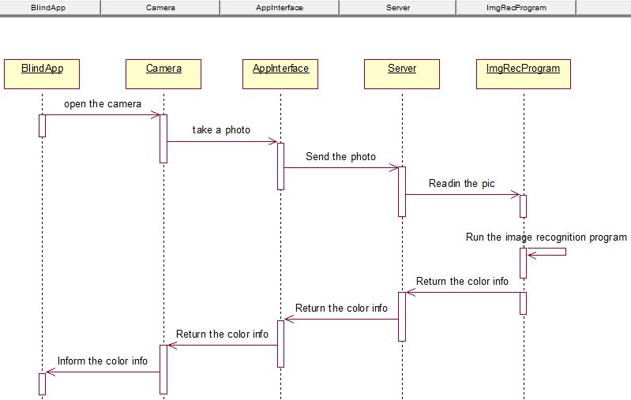
13.8接口
Android Studio相关监视操作接口。
13.9存储分配
将本模块的相应文件存储到相对路径下的Gesture文件夹下。
13.10注释设计
注释共含以下几个部分：
- 加在模块首部的注释；
- 加在各分枝点处的注释；
- 对各变量的功能、范围、缺省条件等所加的注释；
- 对使用的逻辑所加的注释等。
13.11限制条件
对CPU处理能力较高，若CPU处理能力较弱，可能出现明显操作延迟现象。
13.12测试计划
测试技术要求：随机拍摄路口处照片。
输入数据：照片。
预期结果：系统返回对图片信息的识别反馈。
进度安排：
测试项目 | 测试开始时间 | 测试结束时间 | 测试人员
VolunRcd01 | 2017.8.20 | 2017.8.20 | 刘佳艺
VolunRcd02 | 2017.8.20 | 2017.8.20 | 刘佳艺
VolunRcd03 | 2017.8.20 | 2017.8.20 | 刘佳艺
VolunRcd04 | 2017.8.20 | 2017.8.20 | 刘佳艺
设备条件：含有Android手机模拟器的Windows操作系统计算机或Android实体机一部。
13.13尚未解决的问题
暂无。

14．模块12（Communication）设计说明
14.1模块描述
本模块实现志愿者客户端与盲人客户端之间的语音通讯
14.2功能
志愿者客户端与盲人客户端之间可以进行语音通讯。
14.3性能
需要设备时刻监视屏幕，对CPU运算有一定要求。
14.4输入项
语音消息
14.5输出项
在另一端的客户端收到该条语音消息
14.6设计方法（算法）
系统调取环信语音通讯API，通讯信息通过TCP/IP协议在服务器与客户端之间传输，最终实现通讯。
14.7流程逻辑
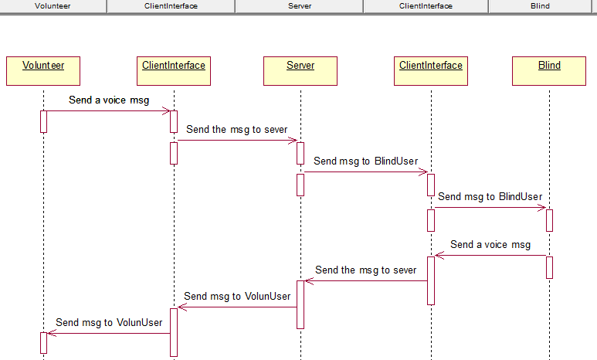
14.8接口
Android Studio相关监视操作接口。
14.9存储分配
将本模块的相应文件存储到相对路径下的Communication文件夹下。
14.10注释设计
注释共含以下几个部分：
- 加在模块首部的注释；
- 加在各分枝点处的注释；
- 对各变量的功能、范围、缺省条件等所加的注释；
- 对使用的逻辑所加的注释等。
14.11限制条件
对CPU处理能力较高，若CPU处理能力较弱，可能出现明显操作延迟现象。
14.12测试计划
测试技术要求：随机语音消息发送。
输入数据：语音消息。
预期结果：在另一端的客户端收到语音消息。
进度安排：
测试项目 | 测试开始时间 | 测试结束时间 | 测试人员
Communication01 | 2017.10.13 | 2017.10.13 | 薛明峰
Communication02 | 2017.10.13 | 2017.10.13 | 薛明峰
设备条件：含有Android手机模拟器的Windows操作系统计算机或Android实体机两部。
14.13尚未解决的问题
暂无。

